COLEGIO DEL PRADO

TRABAJO PRACTICO N1
LABORATORIO DE INFORMATICA
DOCENTE:Andrea Gomez
Nombre del alumno:Santino de la vega
Curso:1 “A”
Año:2023

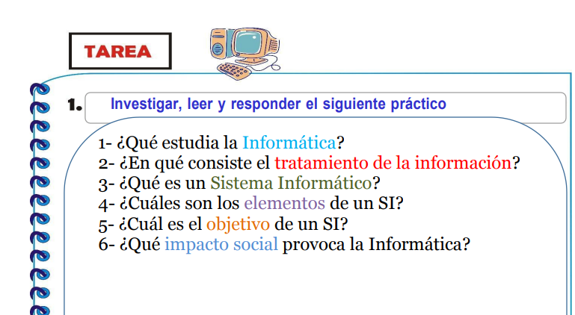
RESPUESTAS:
- La Informática es la rama de la Ingeniería que estudia el hardware, las redes de datos y el software necesarios para tratar información de forma automática.


- es el proceso de recopilar información sin procesar y transformarlo en una forma utilizable; esto se hace a travez de una secuencia de operaciones.


- son los sistemas encargados de recibir, guardar y procesar información para posteriormente entregar resultados a partir de ello.


- Los sistemas de información tienen tres elementos que la conforman: organización, personas y las tecnologías.
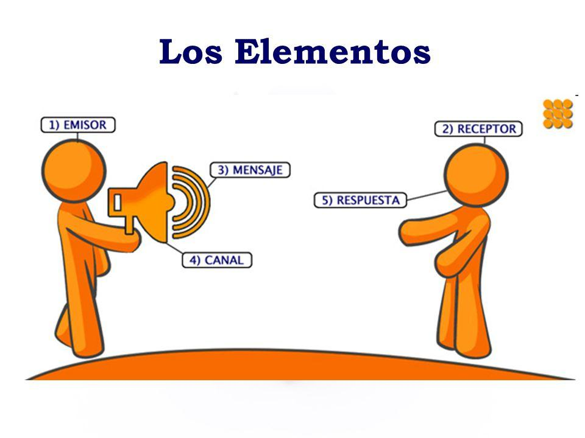

- como principal objetivo la gestión, y administración de los datos e información que lo componen.
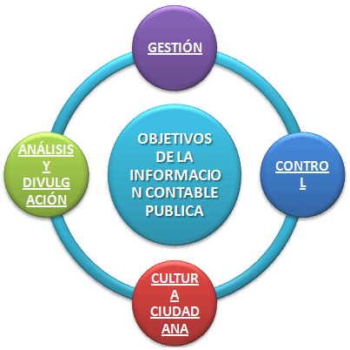

- simplificó las tareas cotidianas, los trabajos repetitivos, creó nuevos puestos de trabajo, reemplazó puestos de trabajo humanos y aumentó el mercado laboral.



